Документация, содержащая описание функциональных характеристик программного обеспечения и информацию, необходимую для установки и эксплуатации программного обеспечения

«Платформа для взаимодействия с мобильными источниками SUM16770AA»

ТЕРМИНЫ И ОБОЗНАЧЕНИЯ

Термин, сокращение | Определение
API ПО | Программный интерфейс взаимодействия ПО с внешними системами для приема-передачи данных.
ПО | Программное обеспечение
RTMP | Проприетарный протокол потоковой передачи данных, в основном используемый для передачи потокового видео и аудиопотоков через интернет.

1 ОБЩИЕ СВЕДЕНИЯ

1.1 Цели разработки ПО
Платформа SUM16770AA предназначена для взаимодействия с мобильными источниками видео и аудио данных, получения сведений о геолокации, состоянии мобильного устройства. Платформа обеспечивает сохранение данных, а также отображение местоположения на карте. Взаимодействие с платформой осуществляется посредством программного интерфейса (API), либо посредством WEB-браузера.

1.2 Идея разработки ПО
В основе ПО лежит идея о создании сервера приема аудио и видео данных, передаваемых в условиях нестабильного интернет-соединения. ПО поддерживает протоколы стриминга RTMP, Media over UDP. Также, ПО предоставляет возможности ретрансляции полученных данных во внешние системы.
ПО включает в себя следующие логические узлы:
• Серверный модуль
• Веб модуль

1.3 Функции и сервисы ПО

Функциональные возможности платформы:
• Регистрация мобильных устройств (мобильные приложения, сумматоры трафика)
• Сопоставление мобильных устройств с пользователями
• Отображение состояния мобильных устройств
• Запись видео и аудио материалов, поступающих с мобильных устройств
• Мониторинг состояния сети и SIM карт мобильных устройств
• Построение отчетов об использовании устройств

2 ОПИСАНИЕ ФУНКЦИОНАЛА ПО

2.1 Описание подсистем ПО

2.1.1 Описание подсистемы Серверный модуль
Подсистема Серверный модуль обладает следующим функционалом:
− Обеспечивать получение, идентификацию и агрегацию поступающего видео и аудио трафика с комплексов распределения трафика;
- Возможность включения сервисов приема потоковых данных (Media over UDP, RTMP и т.д.);
- Возможность конфигурации портов;
- Возможность конфигурации максимального количества параллельных потоков;
− Обеспечивать сохранение в архив полученных и агрегированных данных;
− Обеспечивать приём данных, поступающих в режиме «выгрузка» от внешних источников данных;
− Обеспечивать приём сведений о состоянии транслирующих аппаратных комплексов, а именно: состояние LTE модемов, CPU, RAM, заряда батареи, геопозиции).

2.1.2 Описание подсистемы Веб модуль
Подсистема Веб модуль обладает следующим функционалом:
− Обеспечивать отображение устройств с текущим состоянием на веб портале;
− Обеспечивать отображение состояния и скорости передачи данных Сим-карт на веб портале;
− Обеспечивать отображение местоположения транслирующих аппаратных комплексов на веб портале;
− Возможность подключения внешних систем для получения трансляций онлайн данных;
− Возможность подключения внешних систем для получения архивных трансляций данных;
− Конфигурация архивных трансляций (скорость, направление, цикличность и т.д.).

- РАБОТА С ПО

3.1 Окно авторизации на веб портале
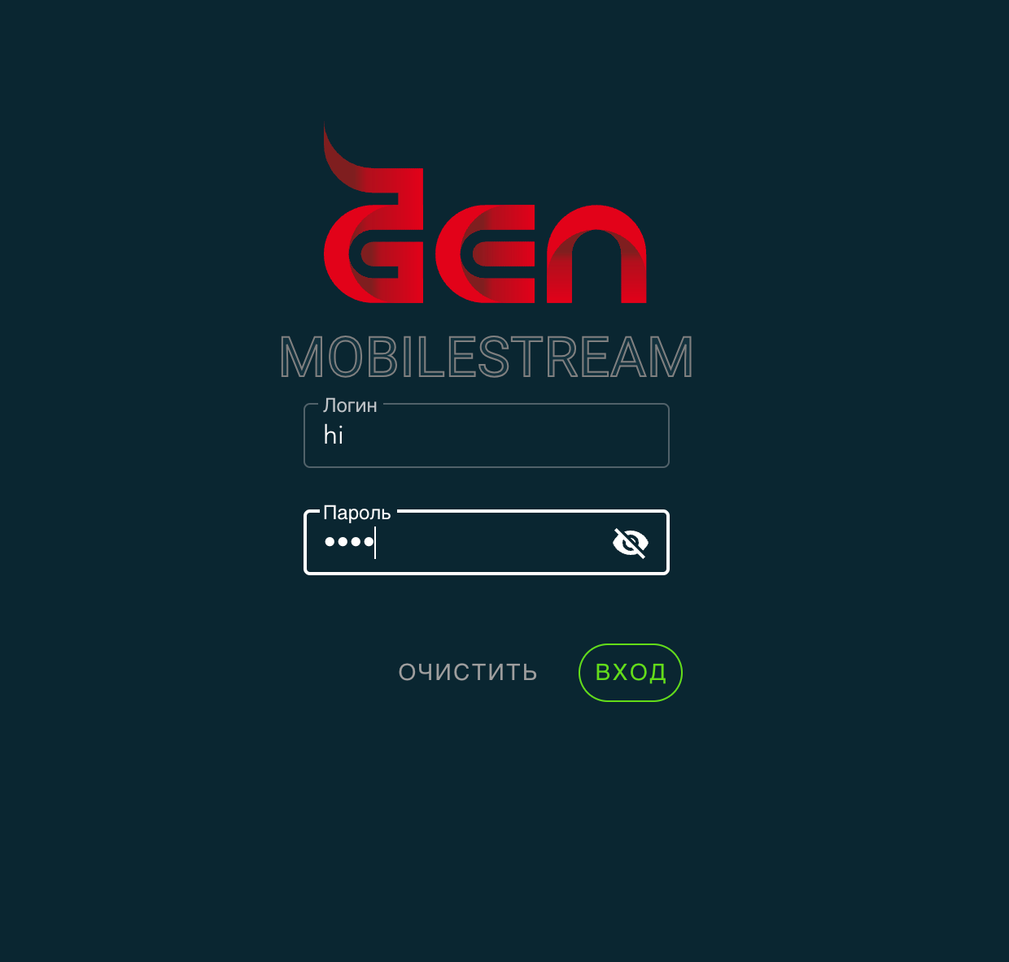
  - Окно для работы с устройствами
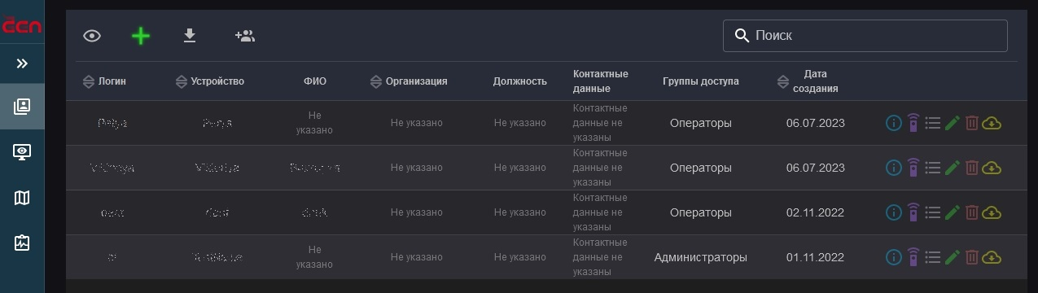
  - Окно для просмотра информации об устройстве
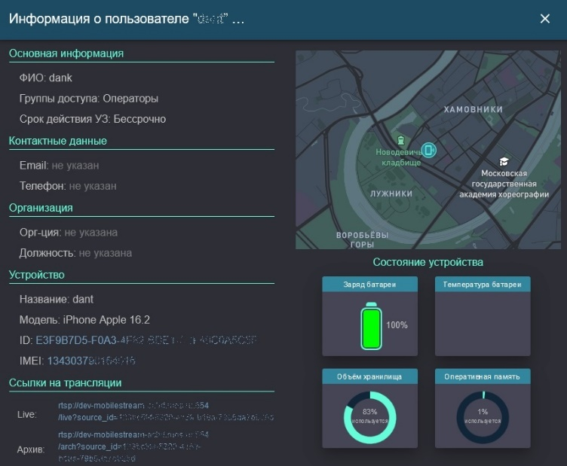

  - Окно мониторинга устройств

